Hou je huis gezond: kies bewust!
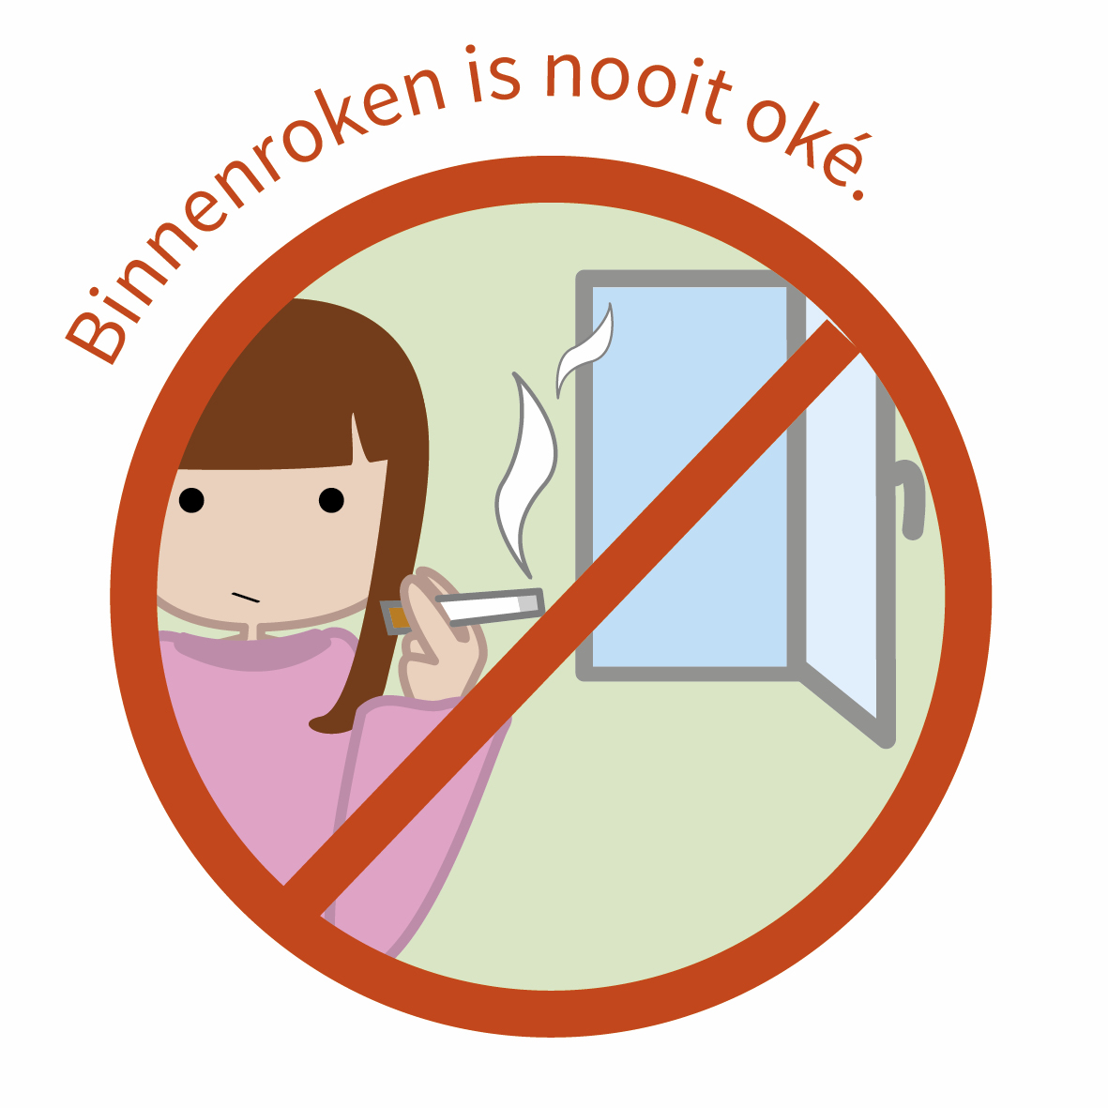
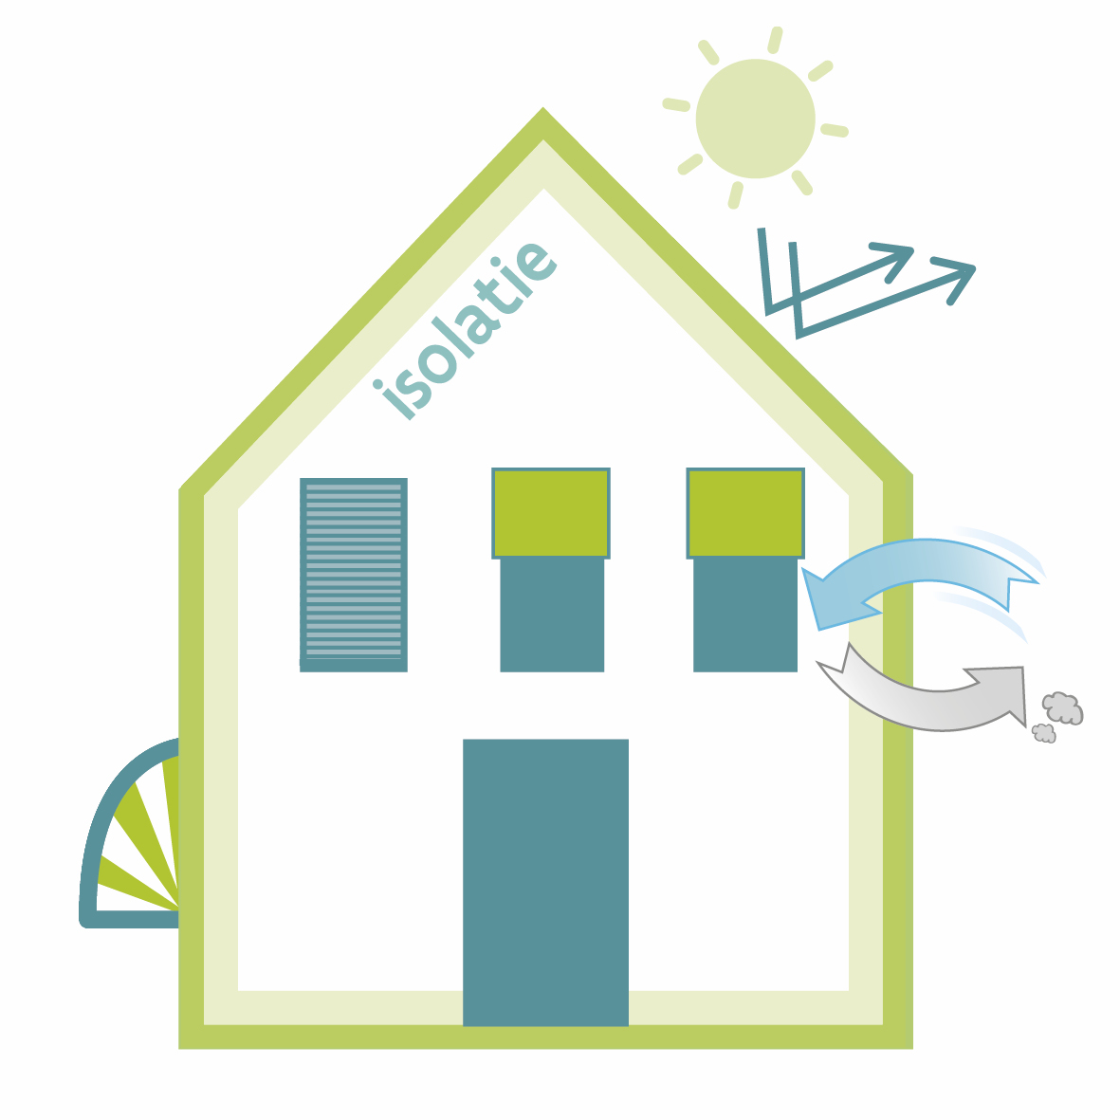
Wist je dat de lucht in je woning meer vervuild kan zijn dan de buitenlucht? Zonder dat je het beseft, vervuil je de lucht binnen door allerlei producten te gebruiken of nieuwe materialen in huis te halen. En dat kan een slechte invloed
hebben op je gezondheid.

HOU JE HUIS GEZOND
Je huis gezond houden? Start alvast met deze tips:

- Rook nooit binnen.
- Kies zo vaak mogelijk voor producten zonder gevaarsymbool.
- Vermijd spuitbussen, sprays en pesticiden.
- Stook zo weinig mogelijk met je kachel of haard.
- Vermijd wierookstokjes en steek liever geen geurkaarsen aan.

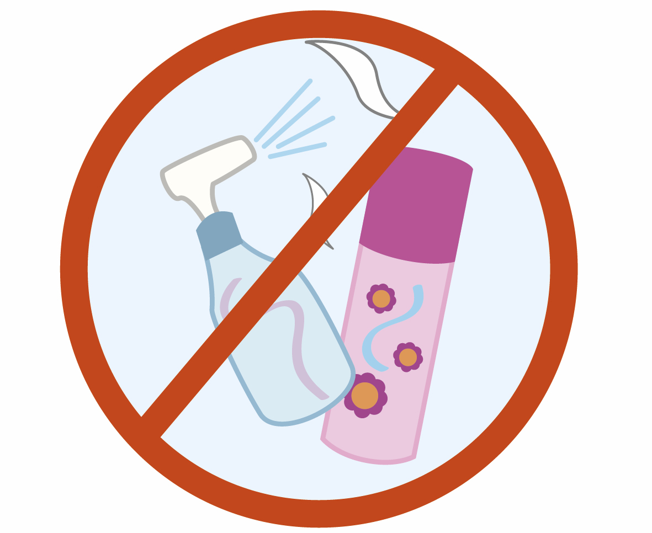

KLUS EN (VER)BOUW GEZOND
Ga je je huis (her)inrichten?
Of het nu gaat om nieuwe meubels plaatsen, een verfbeurt of een opknapwerkje: sta even stil bij wat je precies in huis haalt. Veel nieuwe materialen geven de eerste maanden vluchtige chemische stoffen af. Voer die af door extra te ventileren en verluchten. Draag indien nodig beschermende kledij en een mondmasker, en volg altijd de instructies op de gebruiksaanwijzing van producten.
Ga je grondig renoveren of (ver)bouwen?
Denk dan vooraf goed na over ventilatie en verluchting. Plaats bijvoorbeeld ramen met ventilatieroosters of kies voor een ventilatiesysteem. Verlucht extra lang.
Na een grondige renovatie 6 maanden en bij een nieuwbouwwoning 18 maanden. Kies altijd voor materialen met een (eco)label.
(Ver)bouw klimaatbestendig. Isoleer voldoende en plaats eventueel zonnewering. Je aannemer en/of architect kunnen je helpen met tips over gezond (ver)bouwen. Ook op www.bouwgezond.be staat heel wat nuttige info, onder meer over de relevante wetgeving.

ONTDEK AL ONZE INFOFICHES OP www.gezondbinnen.be

